Tjedni izvještaj- 24.02.2025.-27.02.2025.
Radilište: RESIDENCIA DE MAYORES EN MÁLAGA La divina misericordia
Učenici: Marijela Vidaković, Luka Mlojo, Patricija Jaković, Sara Paunović, Antun Čičak

Nastavnik u pratnji: Ines Štivić
24.02.2025.- Ponedjeljak

U ponedjeljak ujutro smo nakon doručka otišli prvi puta posjetit radilišta na kojima ćemo provoditi 15 radnih dana tijekom trajanja mobilnosti. Tijekom popodneva smo išli u kulturološki obilazak grada Malage. Vidjeli smo neke zanimljivosti ovog predivnog grada te završili obilazak jednim obilaskom trgovina. Nakon dolaska u smještaj pripremali smo se za ostatak radnog tjedan.
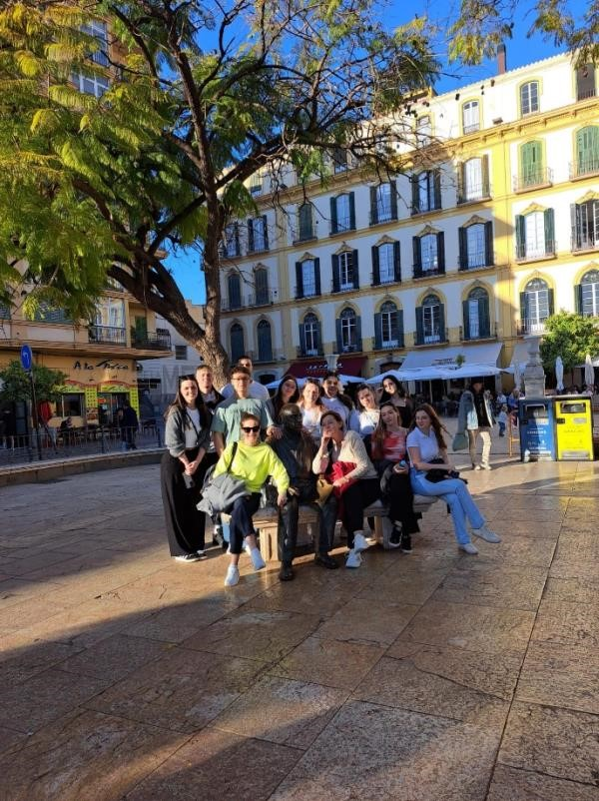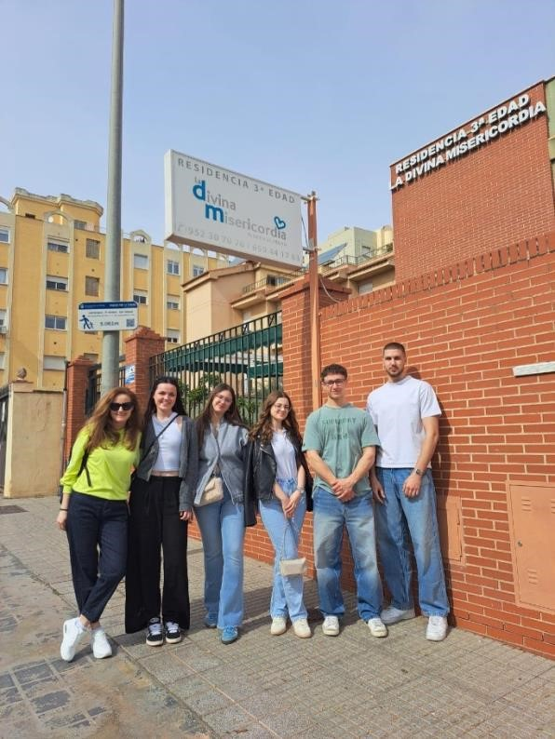

25.02.2025.- Utorak

Nakon doručka smo se zaputili prema radilištima. Uživali smo u prvom zalasku sunca dok smo čekali bus 110. Tijekom utorka smo se upoznavali s osobljem, prostorom i načinom rada. Ustanova se sastoji od 3 kata. Ujutro sudjelujemo u njezi korisnika kojima je potrebna pomoć koji se nalaze na 0 i 1 katu. Nakon njege odvodimo korisnike u dnevni boravak koji se nalazi na -1 katu. Na -1 katu se nalazi dnevni boravak koji se sastoji od 2 prostorije za boravak i kuhinje. Korisnike posjedamo u njihove fotelje, dijelimo im doručak. Pomagali smo im oko izrezivanja slika, bojanja, unosa tekućine i hranjenja. Jedina prepreka je jezik koji s vremenom smanjujemo. Nakon završetka radnog vremena smo otišli u smještaj na odmor. Nakon večere smo imali kratki sastanak s profesoricama u pratnji gdje smo se osvrnuli na prvi dan, radilišta, naša očekivanja te smještaj. Dan smo završili jednom šetnjom po predivnoj plaži i u zajedničkom druženju u dvorištu hostela.
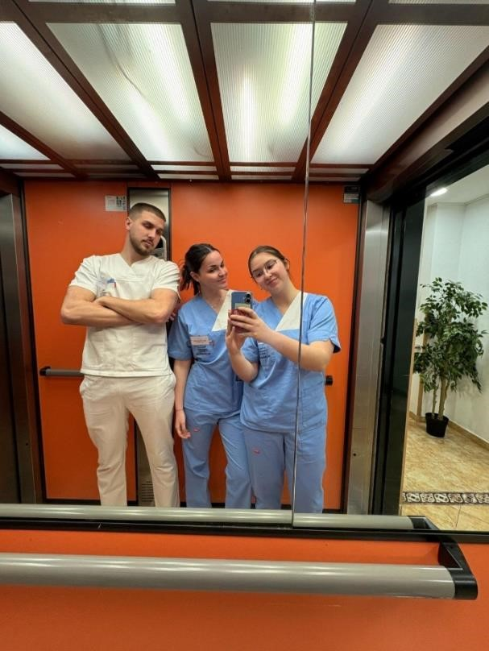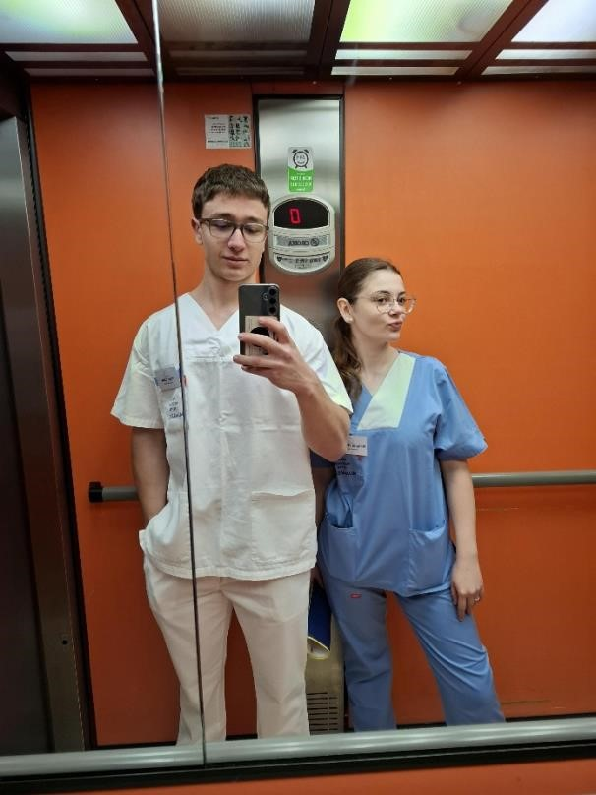

26.02.2025.- Srijeda

Nakon doručka krenuli smo prema radilištima. Nakon jutarnje njege smo pomagali korisnicima da dođu u dnevni boravak. Tijekom dana smo korisnicima pomagali oko podjele tekućine i hrane te odlaska na toalet. Također smo taj dan pomagali korisnicima bojati zastavu Andalucije. Vratili smo se u smještaj gdje smo imali sastanak s koordinatoricom Euromind-a u kojem smo razgovarali kako nam je na radilištima, u hostelu te što bismo htjeli promijeniti.

27.02.2025.- Četvrtak

Nakon doručka krenuli smo prema radilištima. Danas se održavala proslava Dana Andaluzije. Pomagali smo prilikom njege, hranjenja i dovršavanja zastave Andalucije. Nakon završetka radnog vremena smo otišli u šetnju kroz centar grada Malage. Nakon šetnje smo došli u hotel , večerali i zajedno se družili
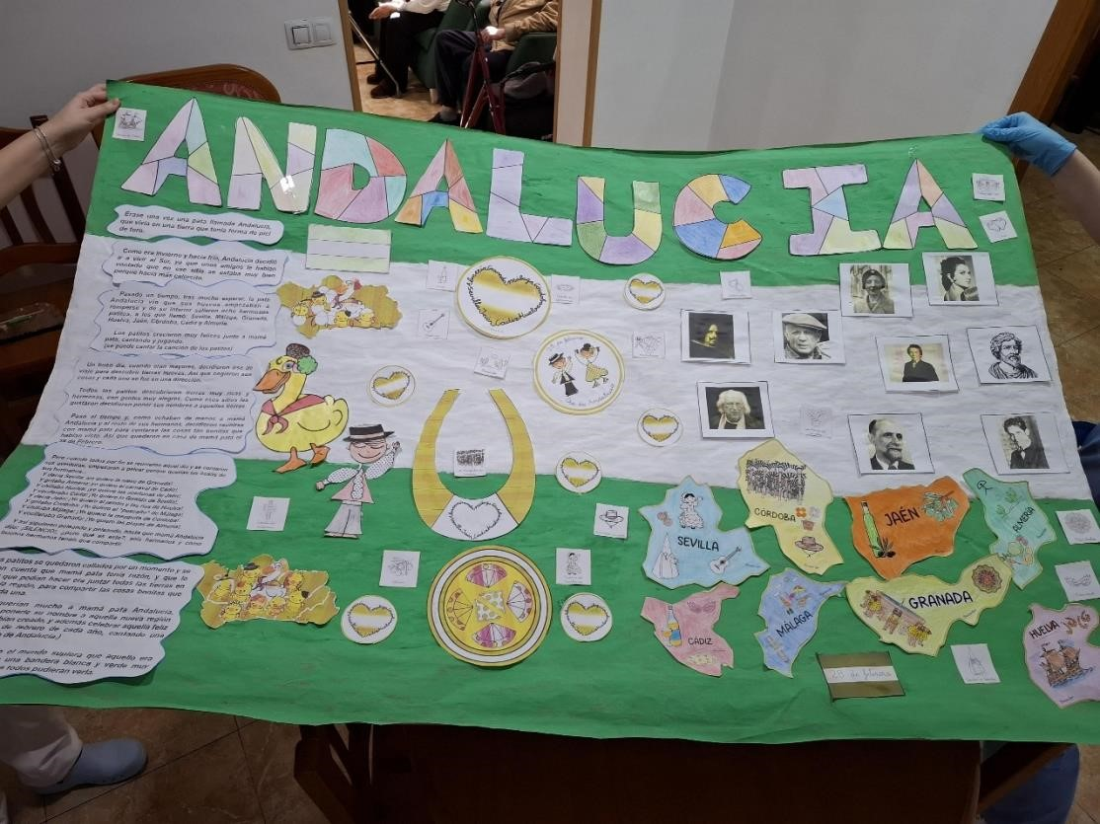

28.02.2025. – Petak
Neradni dan. Zajedničko druženje i slobodno vrijeme.

